Begrebsoversigt/faglig terminologi RELIGION C

Religionsfaglige METODE-begreber, som kam bruges i alle religioner
Begreb | Definition (brug gerne i-bøger) | Billede
Eksempel: Indefra-synsvinkel | 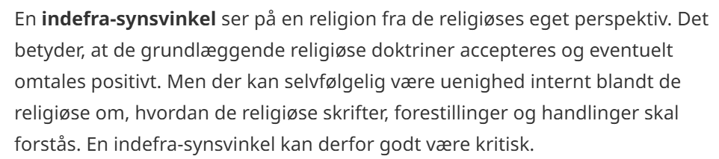 | 

Fænomener/FAG-begreber, som kan bruges i alle religioner, herunder TEORI-begreber:

Begreb | Definition (brug gerne i-bøger) | Billede
Eksempel: Myte | Quizlet:  https://quizlet.com/dk/476913818/myte-fagbegreb-uden-skabelsesmyte-begreber-flash-cards/?i=cohrc&x=1jqt  +  https://quizlet.com/dk/656424005/myte-fokus-pa-skabelsesmytebegreber-flash-cards/?x=1qqt  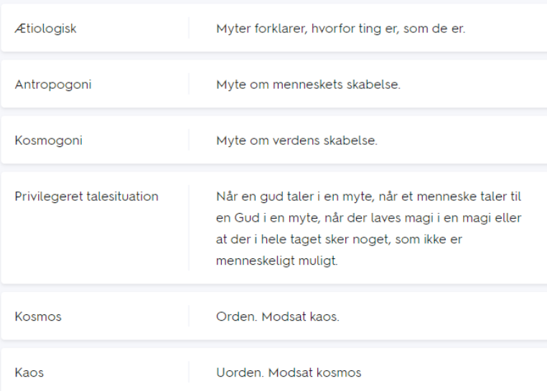  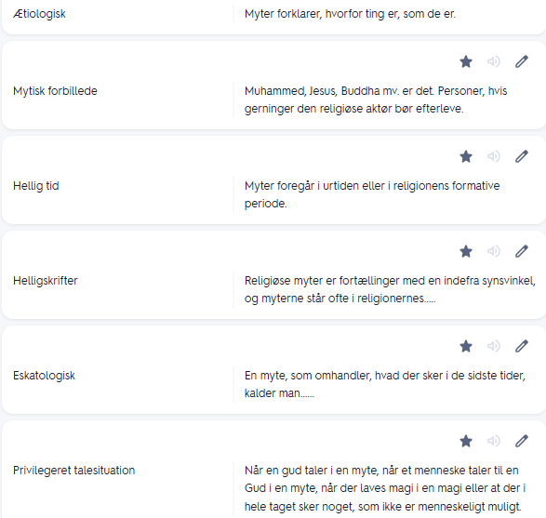 | Skabelsesmyte:  
Konversion
Senmoderne religiøsitet

Religionernes INDEFRA-begreber:
Kristendom (husk at skelne mellem katolsk og protestantisk kristendom:
Begreb | Definition (brug gerne i-bøger) | Billede
Eksempel: Løsningsmyten | 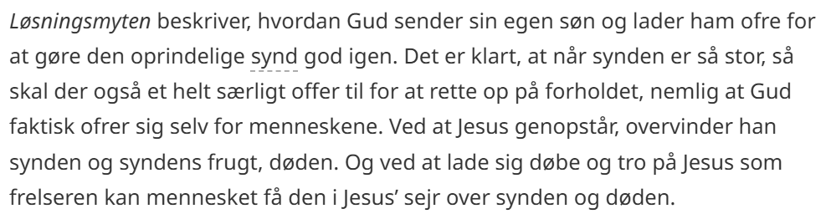 |   Jesus overvinder døden og genopstår fra graven.

Religionernes INDEFRA-begreber:
Islam
Begreb | Definition (brug gerne i-bøger) | Billede

Religionernes INDEFRA-begreber:
Hinduisme
Begreb | Definition (brug gerne i-bøger) | Billede

